Priprava na test – Kotne funkcije

- Reši naloge iz učbenika.
- Nariši grafe funkcij in zapiši lastnosti (naraščanje, padanje, definicijsko območje, maksimumi, minimumi, sodost/lihost): sinx, cosx, -sinx, 2cosx, -3sinx.
- Izračunaj (na desni so rešitve):

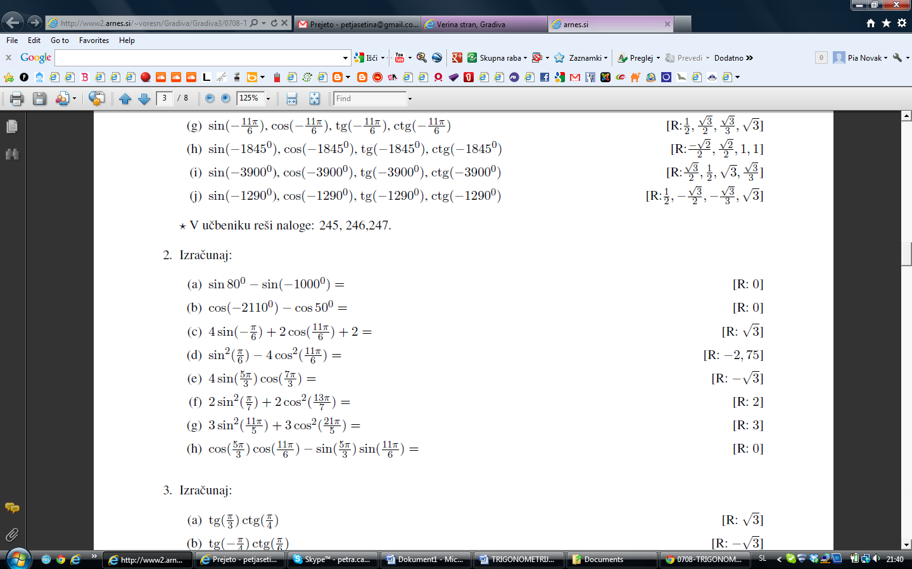

- Natančno izračunaj: $\sin{\frac{5π}{4}+\cos{\frac{7π}{6}+\sin{\frac{25π}{6}-\cos{\frac{13π}{3}=}}}}$
- Ugotovi, ali velja: $sin({\frac{π}{2}+α)=-cosα}$
- Natančno izračunaj sin15°,cos75°,sin105°+cos15°
- Natančno izračunaj cos2$α$, sin2$α$, sin(α-β), cos(α+β), če je sina=$\frac{12}{13}$ in je $\frac{3π}{2}<α<2π.$
- Poenostavi izraz: .
- Izračunaj:
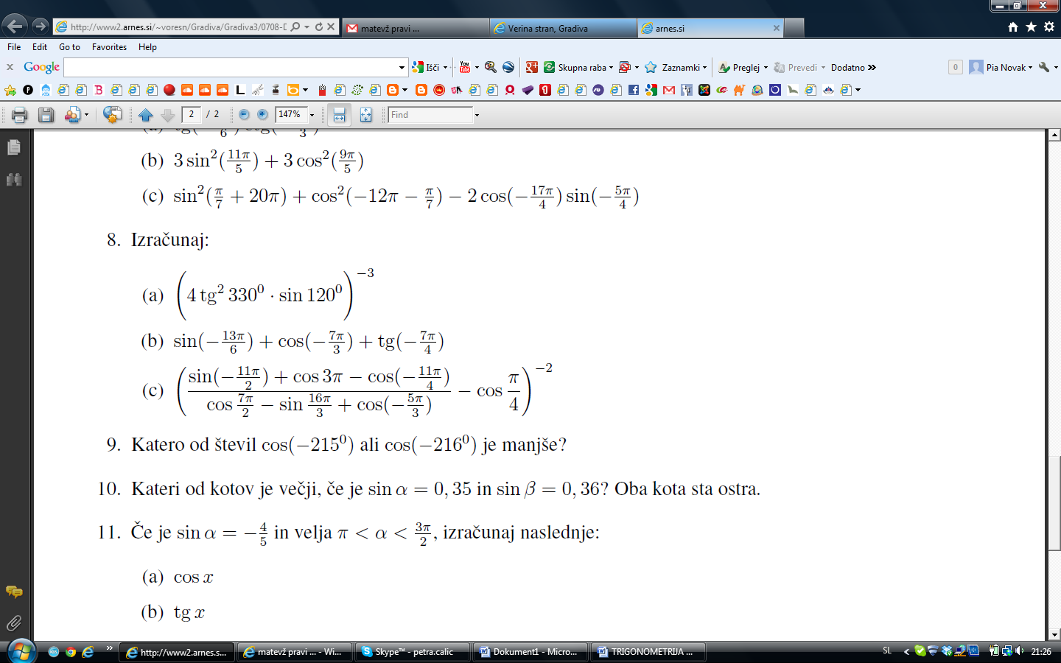

- Izračunaj cos 2$α$, sin 2$α, sin⁡(α+β)$, cos($α+β$), če je sin$α$=$-\frac{4}{5}$ in velja $π<α<\frac{3π}{2}.$
- Dokaži, da je funkcija f(x) = 5 sin² x + 3 cos ³ x soda ali liha.
- Zapiši predpis kotne funkcije, ki je na sliki in zapiši: Df, Zf, ničle, maksimumi, minimumi.
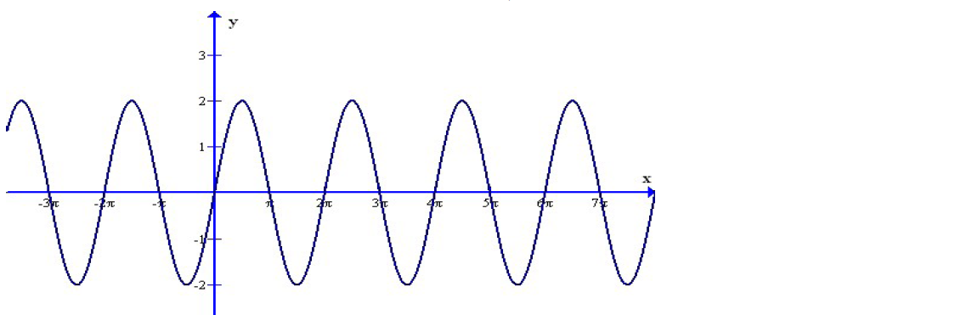
- Če v pravokotnem trikotniku kateta b=30 cm in $\sin{α}=\frac{8}{17}$, potem je kateta a enaka:
A) 12 B) 16 C) 24 D) 8 E) 36 N) Ne vem
